SPSS Modeler简单应用

1.以下是一系列国外啤酒种类的成分数据（卡路里，钠离子含量，酒精浓度，价格），请将其在SPSS Modeler中建立一个数据流，执行数据读入、简单操作（如过滤、简单排序等）、数据输出即可。

beername | calorie | sodium | alcohol | cost
Budweiser | 144.00 | 19.00 | 4.70 | .43
Schlitz | 181.00 | 19.00 | 4.90 | .43
Ionenbrau | 157.00 | 15.00 | 4.90 | .48
Kronensourc | 170.00 | 7.00 | 5.20 | .73
Heineken | 152.00 | 11.00 | 5.00 | .77
Old-milnaukee | 145.00 | 23.00 | 4.60 | .26
Aucsberger | 175.00 | 24.00 | 5.50 | .40
Strchs-bohemi | 149.00 | 27.00 | 4.70 | .42
Miller-lite | 99.00 | 10.00 | 4.30 | .43
Sudeiser-lich | 113.00 | 6.00 | 3.70 | .44
Coors | 140.00 | 16.00 | 4.60 | .44
Coorslicht | 102.00 | 15.00 | 4.10 | .46
Michelos-lich | 135.00 | 11.00 | 4.20 | .50
Secrs | 150.00 | 19.00 | 4.70 | .76
Kkirin | 149.00 | 6.00 | 5.00 | .79
Pabst-extra-l | 68.00 | 15.00 | 2.30 | .36
Hamms | 136.00 | 19.00 | 4.40 | .43
Heilemans-old | 144.00 | 24.00 | 4.90 | .43
Olympia-gold- | 72.00 | 6.00 | 2.90 | .46
Schlite-light | 97.00 | 7.00 | 4.20 | .47

2. 以下表格是一些上市公司的有关数据，使用标志目标的自动建模方法，通过选择最优的专家模型，对表格最后五个公司的“是否有困难”字段，即上市公司是否可能发生财务困境进行判别。
name | code | type | 是否有困难 | 总自残负债率 | 总资产周转率 | 总自残利润率
ST星源 | 5 | 综合类 | 1 | 0.43297 | 0.034 | -0.03462
*ST石化A | 13 | 批发和零售贸易 | 1 | 0.69189 | 0.344 | 0.01615
ST鸿基 | 40 | 综合类 | 1 | 0.45892 | 0.144 | -0.0628
深万山 | 49 | 房地产业 | 1 | 0.58581 | 0.164 | 0.005391
ST鑫光 | 405 | 金属、非金属 | 1 | 0.44545 | 0.6 | -0.1069
*ST四通 | 409 | 机械、设备、仪表 | 1 | 0.17246 | 0.228 | -0.07898
ST五环 | 412 | 综合类 | 1 | 0.59711 | 0.065 | -0.21073
小天鹅Ａ | 418 | 机械、设备、仪表 | 1 | 0.39177 | 0.602 | 0.007844
丹东化纤 | 498 | 石油、化学、塑胶、塑料 | 1 | 0.67389 | 0.522 | -0.0554
ST珠江 | 505 | 房地产业 | 1 | 0.44233 | 0.121 | -0.05333
ST美雅 | 529 | 纺织、服装、皮毛 | 1 | 0.45529 | 0.2 | -0.13733
万家乐Ａ | 533 | 机械、设备、仪表 | 1 | 0.60231 | 0.336 | 0.00627
*ST戈德 | 537 | 综合类 | 1 | 0.44677 | 0.152 | -0.02886
白鸽股份 | 544 | 金属、非金属 | 1 | 0.75773 | 0.489 | 0.004201
*ST长风 | 552 | 机械、设备、仪表 | 1 | 0.51843 | 0.132 | -0.09932
*ST太光 | 555 | 石油、化学、塑胶、塑料 | 1 | 0.66906 | 0.522 | 0.012809
ST昆百大 | 560 | 批发和零售贸易 | 1 | 0.83872 | 0.633 | -0.07023
*ST长岭 | 561 | 机械、设备、仪表 | 1 | 0.63047 | 0.407 | -0.24328
海南海药 | 566 | 医药、生物制品 | 1 | 0.7644 | 0.195 | -0.06107
海德股份 | 567 | 综合类 | 1 | 0.63045 | 0.009 | -0.09707
苏常柴Ａ | 570 | 机械、设备、仪表 | 1 | 0.56076 | 0.536 | -0.13034
金盘股份 | 572 | 综合类 | 1 | 0.71106 | 0.075 | 0.000957
ST威达 | 603 | 机械、设备、仪表 | 1 | 0.49471 | 0.137 | 0.008221
吉林化工 | 618 | 石油、化学、塑胶、塑料 | 1 | 0.67561 | 0.825 | -0.04962
英力特 | 635 | 石油、化学、塑胶、塑料 | 1 | 0.66626 | 0.219 | -0.35874
*ST南华 | 660 | 综合类 | 1 | 0.71142 | 0.116 | -0.05207
天发石油 | 670 | 批发和零售贸易 | 1 | 0.4212 | 0.641 | 0.00112
ST寰岛 | 691 | 综合类 | 1 | 0.26525 | 0.061 | 0.001601
滨海能源 | 695 | 石油、化学、塑胶、塑料 | 1 | 0.58369 | 0.224 | -0.03236
ST佳纸 | 699 | 造纸、印刷 | 1 | 0.68498 | 0.357 | -0.02623
ST天仪 | 710 | 机械、设备、仪表 | 1 | 0.54805 | 0.148 | -0.1241
*ST吉纸 | 718 | 造纸、印刷 | 1 | 0.56765 | 0.308 | 0.001606
*ST环保 | 730 | 建筑业 | 1 | 0.54719 | 0.121 | -0.00445
南方摩托 | 738 | 机械、设备、仪表 | 1 | 0.46781 | 0.258 | -0.08317
*ST华信 | 765 | 批发和零售贸易 | 1 | 0.60565 | 0.214 | -0.02733
*ST通金 | 766 | 医药、生物制品 | 1 | 0.67938 | 0.107 | 0.010725
*ST大菲 | 769 | 农、林、牧、渔业 | 1 | 0.21886 | 0.008 | -0.03013
ST湖山 | 801 | 电子 | 1 | 0.33197 | 0.182 | -0.16108
ST京西 | 802 | 社会服务业 | 1 | 0.723 | 0.32 | -0.05626
中汇医药 | 809 | 纺织、服装、皮毛 | 1 | 0.62977 | 0.765 | -0.13885
*ST江力 | 816 | 机械、设备、仪表 | 1 | 0.4209 | 0.782 | -0.06214
国投资源 | 826 | 石油、化学、塑胶、塑料 | 1 | 0.43045 | 0.249 | -0.05179
*ST龙涤 | 832 | 石油、化学、塑胶、塑料 | 1 | 0.5565 | 0.664 | -0.14378
高鸿股份 | 851 | 金属、非金属 | 1 | 0.26013 | 0.288 | -0.03402
一汽夏利 | 927 | 机械、设备、仪表 | 1 | 0.56573 | 0.467 | -0.01185
*ST中科 | 931 | 社会服务业 | 1 | 0.72549 | 0.11 | -0.02542
中国重汽 | 951 | 机械、设备、仪表 | 1 | 0.63137 | 0.336 | -0.05212
金马股份 | 980 | 机械、设备、仪表 | 1 | 0.53357 | 0.24 | -0.01597
ST江纸 | 600053 | 造纸、印刷 | 1 | 0.76125 | 0.236 | -0.20522
夏新电子 | 600057 | 电子 | 1 | 0.59762 | 0.762 | -0.13486
ST长控 | 600137 | 造纸、印刷 | 1 | 0.69786 | 0.301 | 0.028105
*ST鑫泰 | 600156 | 纺织、服装、皮毛 | 1 | 0.31035 | 0.466 | -0.09613
桦林轮胎 | 600182 | 石油、化学、塑胶、塑料 | 1 | 0.6683 | 0.406 | -0.08449
锦州港 | 600190 | 交通运输、仓储业 | 1 | 0.52404 | 0.109 | 0.013694
*ST福日 | 600203 | 电子 | 1 | 0.64072 | 0.823 | -0.01475
ST天龙 | 600234 | 批发和零售贸易 | 1 | 0.67584 | 0.247 | -0.10066
仕奇实业 | 600240 | 纺织、服装、皮毛 | 1 | 0.10384 | 0.071 | -0.07121
ST盛工 | 600335 | 机械、设备、仪表 | 1 | 0.54504 | 0.391 | -0.05941
*ST永生 | 600613 | 传播与文化产业 | 1 | 0.38422 | 0.078 | -0.10678
ST丰华 | 600615 | 石油、化学、塑胶、塑料 | 1 | 0.41781 | 0.213 | -0.03818
*ST联华 | 600617 | 石油、化学、塑胶、塑料 | 1 | 0.4513 | 0.589 | 0.001998
嘉宝集团 | 600622 | 综合类 | 1 | 0.37411 | 0.196 | -0.08252
ST国嘉 | 600646 | 传播与文化产业 | 1 | 0.55665 | 0.247 | 0.050496
*ST花雕 | 600659 | 综合类 | 1 | 0.63011 | 0.273 | -0.04127
*ST华圣 | 600672 | 农、林、牧、渔业 | 1 | 0.39806 | 0.46 | 0.022016
ST万鸿 | 600681 | 传播与文化产业 | 1 | 0.60121 | 0.277 | -0.06132
*ST林控 | 600691 | 金属、非金属 | 1 | 0.64123 | 0.209 | -0.05144
ST大江 | 600695 | 食品、饮料 | 1 | 0.54933 | 0.841 | -0.07026
*ST数码 | 600700 | 综合类 | 1 | 0.69695 | 0.505 | -0.06677
ST生态 | 600709 | 农、林、牧、渔业 | 1 | 0.23175 | 0.711 | 0.152108
大连国际 | 881 | 综合类 | 0 | 0.52397 | 0.744 | 0.030901
武汉石油 | 668 | 批发和零售贸易 | 0 | 0.60178 | 1.499 | 0.052679
粤宏远Ａ | 573 | 综合类 | 0 | 0.40299 | 0.108 | 0.001787
天创置业 | 600791 | 房地产业 | 0 | 0.55692 | 0.703 | 0.125272
海印股份 | 861 | 金属、非金属 | 0 | 0.48801 | 0.408 | 0.011803
力源液压 | 600765 | 机械、设备、仪表 | 0 | 0.2829 | 0.229 | 0.005376
建投能源 | 600 | 综合类 | 0 | 0.52783 | 0.209 | 0.005593
广船国际 | 600685 | 机械、设备、仪表 | 0 | 0.72919 | 0.843 | 0.003577
青岛碱业 | 600229 | 石油、化学、塑胶、塑料 | 0 | 0.4882 | 0.589 | 0.041593
东华实业 | 600393 | 房地产业 | 0 | 0.46167 | 0.29 | 0.059939
青岛双星 | 599 | 纺织、服装、皮毛 | 0 | 0.58972 | 0.887 | 0.03203
鲁能泰山 | 720 | 机械、设备、仪表 | 0 | 0.46396 | 0.587 | 0.048375
交大南洋 | 600661 | 综合类 | 0 | 0.3415 | 0.596 | 0.036913
江泉实业 | 600212 | 金属、非金属 | 0 | 0.20615 | 0.766 | 0.07911
长春一东 | 600148 | 机械、设备、仪表 | 0 | 0.23992 | 0.606 | 0.039419
燕化高新 | 609 | 石油、化学、塑胶、塑料 | 0 | 0.09302 | 0.509 | 0.055079
西安民生 | 564 | 批发和零售贸易 | 0 | 0.45054 | 0.803 | 0.034491
京山轻机 | 821 | 机械、设备、仪表 | 0 | 0.3837 | 0.456 | 0.063296
天目药业 | 600671 | 医药、生物制品 | 0 | 0.38089 | 0.253 | 0.006122
博闻科技 | 600883 | 综合类 | 0 | 0.30214 | 0.319 | 0.051524
航天机电 | 600151 | 机械、设备、仪表 | 0 | 0.28509 | 0.494 | 0.045592
舒卡股份 | 584 | 综合类 | 0 | 0.57307 | 0.19 | 0.030566
四环药业 | 605 | 机械、设备、仪表 | 0 | 0.66093 | 0.185 | 0.003693
扬子石化 | 866 | 石油、化学、塑胶、塑料 | 0 | 0.51159 | 1.418 | 0.061095
广州浪奇 | 523 | 石油、化学、塑胶、塑料 | 0 | 0.32484 | 0.837 | 0.00607
创兴科技 | 600193 | 综合类 | 0 | 0.42332 | 0.219 | 0.032346
渤海物流 | 889 | 批发和零售贸易 | 0 | 0.52019 | 0.371 | 0.043216
长江投资 | 600119 | 综合类 | 0 | 0.47439 | 0.687 | 0.028236
武汉塑料 | 665 | 石油、化学、塑胶、塑料 | 0 | 0.37024 | 0.622 | 0.040262
美利纸业 | 815 | 造纸、印刷 | 0 | 0.48424 | 0.327 | 0.039741
力源液压 | 600765 | 机械、设备、仪表 | 0 | 0.2829 | 0.229 | 0.005376
华泰股份 | 600308 | 造纸、印刷 | 0 | 0.41667 | 0.285 | 0.043333
中色股份 | 758 | 建筑业 | 0 | 0.29647 | 0.15 | -0.10491
一汽四环 | 600742 | 机械、设备、仪表 | 0 | 0.22466 | 0.889 | 0.088112
宝光药业 | 593 | 批发和零售贸易 | 0 | 0.42865 | 0.587 | 0.022378
华东医药 | 963 | 医药、生物制品 | 0 | 0.55665 | 1.582 | 0.03394
香梨股份 | 600506 | 农、林、牧、渔业 | 0 | 0.24523 | 0.13 | 0.049885
天通股份 | 600330 | 电子 | 0 | 0.21926 | 0.493 | 0.098097
华天酒店 | 428 | 社会服务业 | 0 | 0.34723 | 0.317 | 0.034566
远东股份 | 681 | 纺织、服装、皮毛 | 0 | 0.18343 | 0.76 | 0.03734
宁波富达 | 600724 | 机械、设备、仪表 | 0 | 0.52486 | 0.676 | 0.048066
力诺工业 | 600885 | 石油、化学、塑胶、塑料 | 0 | 0.68386 | 0.241 | -0.03526
海螺型材 | 619 | 石油、化学、塑胶、塑料 | 0 | 0.16691 | 1.222 | 0.125886
海印股份 | 861 | 金属、非金属 | 0 | 0.48801 | 0.408 | 0.011803
青岛海尔 | 600690 | 机械、设备、仪表 | 0 | 0.2327 | 2.085 | 0.088995
山东基建 | 600350 | 社会服务业 | 0 | 0.18748 | 0.207 | 0.065263
宁波富达 | 600724 | 机械、设备、仪表 | 0 | 0.43217 | 0.901 | 0.073202
华夏建通 | 600149 | 机械、设备、仪表 | 0 | 0.44536 | 0.396 | 0.035964
民丰特纸 | 600235 | 造纸、印刷 | 0 | 0.51165 | 0.303 | 0.039234
超声电子 | 823 | 电子 | 0 | 0.3125 | 0.522 | 0.054784
界龙实业 | 600836 | 造纸、印刷 | 0 | 0.63932 | 0.587 | 0.011474
华纺股份 | 600448 | 纺织、服装、皮毛 | 0 | 0.41883 | 0.888 | -0.03838
黑化股份 | 600179 | 石油、化学、塑胶、塑料 | 0 | 0.50631 | 0.741 | 0.013745
深赤湾Ａ | 22 | 交通运输、仓储业 | 0 | 0.3813 | 0.213 | 0.03905
联创光电 | 600363 | 电子 | 0 | 0.37303 | 0.63 | 0.036924
物华股份 | 600247 | 批发和零售贸易 | 0 | 0.29726 | 0.178 | 0.045122
望春花 | 600645 | 纺织、服装、皮毛 | 0 | 0.36938 | 0.462 | -0.11017
上风高科 | 967 | 机械、设备、仪表 | 0 | 0.11859 | 0.301 | 0.026875
博瑞传播 | 600880 | 传播与文化产业 | 0 | 0.36579 | 0.719 | 0.079119
兴发集团 | 600141 | 石油、化学、塑胶、塑料 | 0 | 0.41501 | 0.515 | 0.046929
燕化高新 | 609 | 石油、化学、塑胶、塑料 | 0 | 0.09302 | 0.509 | 0.055079
舒卡股份 | 584 | 综合类 | 0 | 0.57307 | 0.19 | 0.030566
中视传媒 | 600088 | 传播与文化产业 | 0 | 0.11538 | 0.252 | 0.029565
阳光发展 | 671 | 综合类 | 0 | 0.57544 | 0.567 | -0.00317
隆平高科 | 998 | 农、林、牧、渔业 | 0 | 0.15576 | 0.28 | 0.040951
博瑞传播 | 600880 | 传播与文化产业 | 0 | 0.3319 | 0.678 | 0.116452
鹏博士 | 600804 | 金属、非金属 | 0 | 0.47726 | 0.819 | 0.009764
广东甘化 | 576 | 食品、饮料 | 0 | 0.50602 | 0.47 | 0.014053
南方控股 | 716 | 综合类 | 0 | 0.475 | 0.076 | -0.13404
罗牛山 | 735 | 农、林、牧、渔业 | 0 | 0.40409 | 0.204 | 0.063058
国投电力 | 600886 | 电力、煤气及水的生产和供应业 |  | 0.05488 | 1.835 | -0.04351
*ST秋林 | 600891 | 批发和零售贸易 |  | 0.3975 | 0.406 | -0.05705
弘业股份 | 600128 | 批发和零售贸易 |  | 0.2946 | 1.738 | 0.012162
公用科技 | 685 | 社会服务业 |  | 0.23655 | 0.162 | 0.047459
桂林集琦 | 750 | 医药、生物制品 |  | 0.30746 | 0.18 | 0.001046
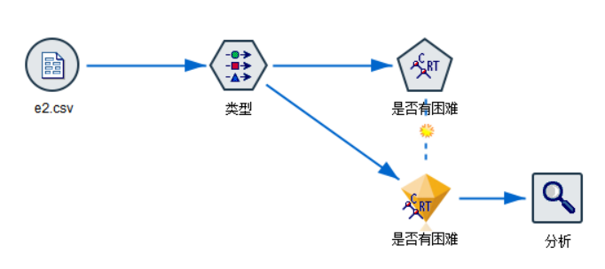

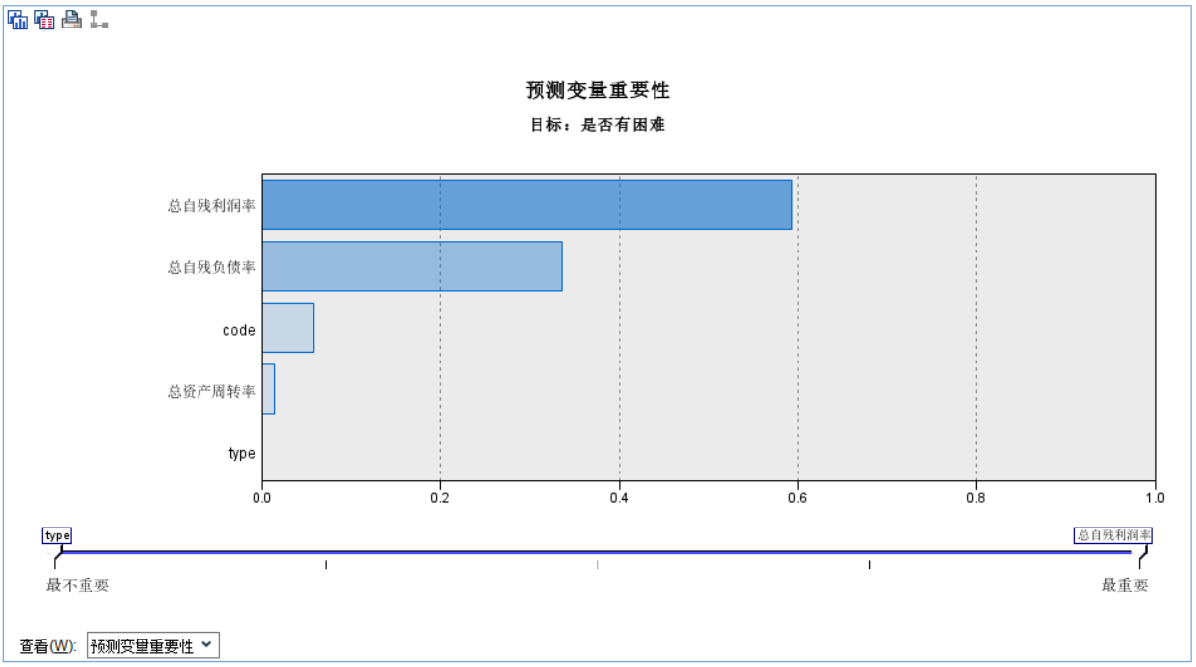
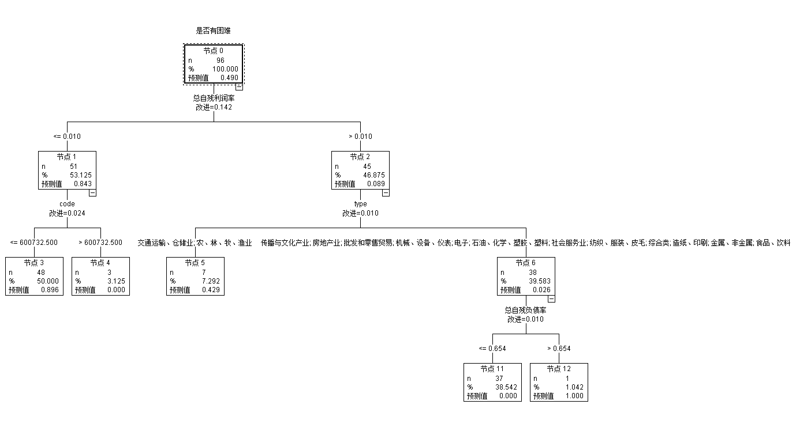
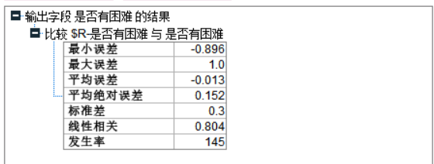
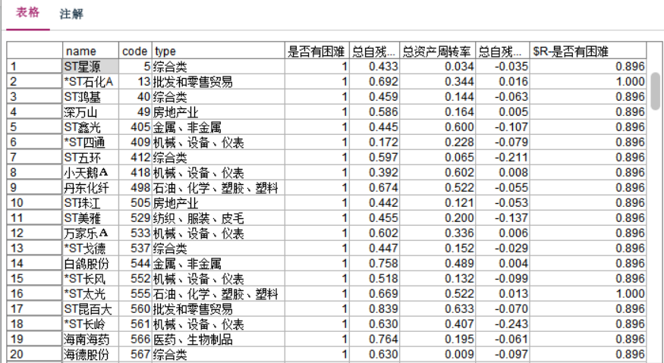
3. 根据给出的国家列表求出空国家所属的类别并结合实际总结分析，可尝试使用自动数据准备（ADP）。
国名 | 类别 | 预期寿命 | 成人识字率 | 人均GDP
美国 | 1 | 76.0 | 99.0 | 5,374
日本 | 1 | 79.5 | 99.0 | 5,359
瑞士 | 1 | 78.0 | 99.0 | 5,372
阿根廷 | 1 | 72.1 | 95.9 | 5,242
阿联酋 | 1 | 73.8 | 77.7 | 5,370
保加利亚 | 2 | 71.2 | 93.0 | 4,250
古巴 | 2 | 75.3 | 94.9 | 3,412
巴拉圭 | 2 | 70.0 | 91.2 | 3,390
格鲁吉亚 | 2 | 72.8 | 99.0 | 2,300
南非 | 2 | 62.9 | 80.6 | 3,799
中国 |  | 68.5 | 79.3 | 1,950
罗马尼亚 |  | 69.9 | 96.9 | 2,840
希腊 |  | 77.6 | 93.8 | 5,233
哥伦比亚 |  | 69.3 | 90.3 | 5,158

